***Здоровые зубы!!!***

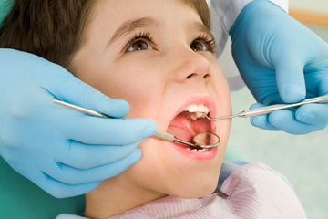

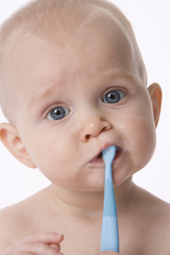

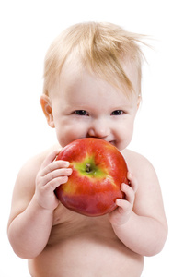А ЗНАЕТЕ ЛИ ВЫ……

Что полезно для детских зубов?

Ешьте такие продукты, которые будут полезны для зубов.   
  
Ешьте сыр, который истребляет бактерии. Если вы съели что-нибудь сладкое, то через пять минут после еды, заешьте его кусочком сыра. Нежирного сыра, с низким содержание жира, весом в 30 граммов. Он образуют слюну, которая в свою очередь уничтожает кислоту, вызывающую кариес. В сыре содержатся вещества, которые предохраняют зубную эмаль от разрушения.   
  
Погрызите яблоко. Твердые овощи и фрукты могут замедлять процесс разрушения зубов. Таким образом, во время еды вы получаете очищающий эффект.   
  
На кусок нежирной пиццы положите острый соус или немножко мексиканского жгучего зеленого перца. Может быть, вам не понравятся слезы, течет слюна, она очищает зубы и нейтрализует кислоты, которые разъедают эмаль.   
  
Ешьте йогурт. Натуральный нежирный йогурт, поддерживает белоснежные зубы, укрепляет кости челюсти, формируют здоровые зубы в юности, великолепный источник кальция. Не покупайте сладкие фруктовые йогурты, лучше смешайте натуральный нежирный йогурт с фруктами. Из йогурта можно приготовить разные заправки, он хорошо сочетается с печеным картофелем.   
  
Изюм и бананы полезны для организма, но не для ваших зубов. Эти питательные продукты, вредны для зубной эмали, а также шоколад и кексы. После любой еды, которая пристает к зубам, нужно полоскать зубы или просто почистить их.   
  
Польза жвачки. Для зубов лучшим десертом будет жевательная резинка, которая не содержит сахар. Если пожевать ее после еды в течение 15 минут, это уменьшит риск разрушения зубов. Было произведено исследование, в котором участвовало много молодых людей. Половина из этих людей после еды жевали жевательную резинку без сахара, трижды в день, при этом у них образовалось в зубах меньше «дырок», чем у их товарищей, которые не жевали жвачку. Держите всегда при себе жевательную резинку в машине, в сумочке или в кармане. Если нет возможности почистить зубы, жуйте жевательную резинку.

Вредны лакомства, которые липнут к зубам, и которые богаты крахмалом, сахаром.

Теперь мы знаем, что вредно и полезно для зубов.

Иметь хороший цвет зубов можно, если не курить,

регулярно чистить зубы,

не злоупотреблять кофеином.

[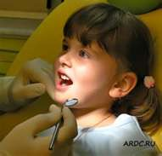](http://www.bing.com/images/search?q=%d0%b7%d0%94%d0%9e%d0%a0%d0%9e%d0%92%d0%ab%d0%95+%d0%97%d0%a3%d0%91%d0%ab+%d0%b2+%d0%ba%d0%b0%d1%80%d1%82%d0%b8%d0%bd%d0%ba%d0%b0%d1%85&view=detail&id=E34FA8E723DC8C281346FA09188811C52C8F91D8&first=0)

Уважаемые родители, а вы знаете

как правильно чистить зубы детям?

[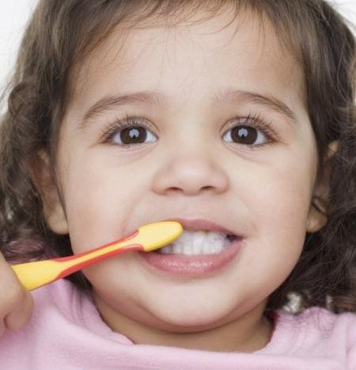](http://interdental.com.ua/wp-content/uploads/bld053187.jpg)

О том, чтобы зубы были здоровыми, необходимо заботиться с самого детства. Если уже в первые годы жизни приучить ребенка к тому, чтобы правильно ухаживал за полостью рта, в дальнейшем можно избежать многих проблем.

Как научить ребенка правильно чистить зубы - чтобы привычка соблюдать гигиену полости рта стала такой же потребностью, как необходимость умываться?

Конечно, здесь огромную роль играет личный пример. Ребенок всегда смотрит на маму и папу, соответственно, если Вы дважды в день, утром и вечером, чистите зубы, Ваш малыш будет воспринимать это как естественную процедуру. Кроме того, на первом этапе необходимо помочь ребенку - чтобы он понимал, как следует чистить зубы, для чего это делается.

Как правило, к тому времени, когда ребенку исполняется два года, у него уже есть практически все молочные зубы, именно с этого момента можно приучать малыша чистить зубы. Следует начинать с зубной щетки, имеющей мягкую щетину. Поскольку в первое время малыш не в состоянии самостоятельно чистить зубы, Вы должны помочь ему, но только очень бережно и осторожно.

Помните: десны ребенка гораздо более чувствительны, чем у взрослого человека, поэтому движения должны быть мягкими, плавными и - обязательно - круговыми. Горизонтальные движения из стороны в сторону недопустимы - таким способом можно очень легко повредить десны и тонкую зубную эмаль.

Кроме того, следует проверять состояние языка ребенка. Если присутствует белый налет - его необходимо удалить, для этого используется стерильный бинт, который смачивается в легком растворе соды. Желтоватый налет может "сигнализировать" о каком-либо серьезном заболевании, в этом случае необходимо срочно запланировать визит к детскому врачу.

Как только ребенок подрастет, почувствует, что в силах чистить зубы самостоятельно, следует провести с ним несколько уроков для закрепления навыков. Для грамотного решения этого вопроса можно обратиться в детскую стоматологию: опытные специалисты помогут провести обучение в форме игры, с картинками. Также можно использовать видеоматериалы, подготовленные специально для этих целей.

Привычка правильно чистить зубы, сформировавшаяся еще в детстве, поможет на многие годы сохранить красивую, здоровую улыбку!

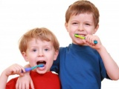

***Зубная щетка***

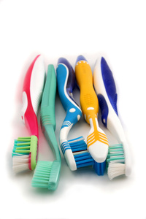

Зубная щетка

Перед сном и после сна  
Гигиена всем нужна!  
Промыв глазки, ушки, губы...  
Очень важно чистить ... ЗУБЫ  
Всех микробов, точно плеткой,  
Выгонит зубная ... ЩЕТКА

Зубная щётка

Костяная спинка,   
Жесткая щетинка, С  
мятной пастой дружит,   
Нам усердно служит.

Хвостик - из кости,  
А на спинке - щетинка.

Худая девчонка –   
Жесткая чёлка,   
Днём прохлаждается.   
А по утрам да вечерам   
Работать принимается:   
Голову покроет   
Да стены помоет.

Зубная паста

В пещеру затекла,   
По ручью выходит –   
Со стен всё выводит.

НАШИ ЗУБЫ

[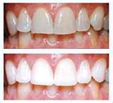](http://www.bing.com/images/search?q=%d0%b7%d0%94%d0%9e%d0%a0%d0%9e%d0%92%d0%ab%d0%95+%d0%97%d0%a3%d0%91%d0%ab+%d0%b2+%d0%ba%d0%b0%d1%80%d1%82%d0%b8%d0%bd%d0%ba%d0%b0%d1%85&view=detail&id=D629F1E57C47AF20D20ACC7E4D405E1095F2BFF0&first=0)

Разгрызёшь стальные трубы,  
Если часто чистишь ...   
*(зубы)*